보도자료
News Release
보도 협조일 : 2025.08.12 |  | 자료 배포일 : 2025.08.12
총매수 : 4 매 | 배포부서 : 경영지원본부 안훈노 전무, 사업본부 조현우 프로  T : 02-6232-2542 M : 010-9185-1651 mail : pmgrow@pmgrow.co.kr
관계부서 :

배터리 데이터 서비스 전문 기업 피엠그로우, 부산 배터리 DPP 사업 수주로 경쟁력 강화
빅데이터 활용한 ‘전기차 배터리 안전·잔존성능 크레딧 서비스’ DPP에 적용,
글로벌 DPP 표준 선도 나선다
글로벌 DPP 표준 선도 나선다

전기차 배터리 데이터 서비스 전문기업 피엠그로우(대표 박재홍)가 한국인터넷진흥원(KISA)이 주관하고 부산시가 발주한 ‘배터리 여권 플랫폼 구축 사업’의 수행기관으로 선정됐다. 이번 사업은 유럽연합(EU)이 2027년부터 시행하는 ‘디지털제품여권(Digital Product Passport, DPP)’ 제도 대응을 위한 국내 대표 실증 프로젝트다.

DPP는 제품의 전 생애주기 데이터를 기록·검증해 탄소배출량, 원재료 출처, 수리·재사용·재활용 이력 등을 투명하게 공개하는 제도다. 본래 유럽의 환경∙순환경제와 수입 규제를 위해 시작됐지만, 데이터 주권을 체계적으로 관리할 수 있을 뿐 아니라 산업군별 필수 데이터를 기밀 상태로 보호하는 기술이 포함되어 있어 보험, 정비, 중고차 거래, 주차장 안전 등 다양한 서비스 산업 육성에도 파급 효과가 크다.

이번 부산 DPP 과제는 전기차 소유자가 본인의 안전과 자산가치를 보장받으면서 안심하고 데이터를 제공할 수 있는 환경을 조성하는 데 의의가 있다. 프라이버시 침해와 해킹 우려를 불식시키면 더 많은 운행 데이터가 축적되고 이를 기반으로 새로운 서비스 시장이 활성화되는 선순환이 가능하기 때문이다.

실증 서비스는 ▲배터리 안전정보 기반 아파트 출입·충전 제어 ▲배터리 잔존 성능 인증 기반 중고 전기차 거래 ▲배터리 탈거·검사·재제조·재사용 데이터 기록 등을 중심으로 추진된다.

피엠그로우는 이번 실증을 통해 DPP표준화를 촉진하고 국제 표준화 과정에서 주도권을 확보할 계획이다. 이를 위해 플랫폼에 블록체인 기반 DID(분산신원인증), VC(검증가능 자격증명), PDS(개인 데이터 저장소), UID(고유식별자), ZKP(영지식 증명) 기술을 적용해 데이터 위·변조를 차단하고 안전한 배터리 여권을 발급하게 된다.

이번 사업에는 전기차 제조사, 전기선박 개발사, 금융사, 렌터카 운영사, 중고차 매매업체, 정비업체, 배터리 소재·제조사 등 배터리 전 생애주기를 아우르는 다양한 사업 주체들이 참여한다. 뿐만 아니라 부산도시공사 행복주택, 공공건물, 주차장, 택시·버스 조합, 전기차 동호회, 자동차매매조합 등 실사용자들도 참여해 실증의 신뢰성과 실효성을 높일 계획이다.

박재홍 대표는 “이번 배터리 여권 플랫폼 구축 사업을 통해 더욱 투명하고 안전한 데이터 서비스 시장 확대의 계기를 마련할 것”이라며 “공급자와 수요자가 모두 안심할 수 있는 데이터 생태계를 만들고 국제 DPP 규정에 동적 데이터 표준을 반영해 주도권을 확보하겠다”고 말했다.

한편, 피엠그로우는 현재까지 1억 3천만km 이상의 전기차 운행 데이터를 보유하고 있으며, 이를 AI로 분석해 전기차 배터리 잔가 보증 서비스인 ‘와트에버(WattEver)’와 전기차 안전 보증 서비스 ‘와트세이프(WattSafe)’를 상용화했다. 와트에버는 국내 주요 경매장과 온라인 중고차 플랫폼에서 성능 인증 서비스로 활용되며, 와트세이프는 공공건물, 아파트, 주차장, 택시업계에서 필수 안전 솔루션으로 자리잡고 있다. – 끝 -

※용어 설명
용어 | 정 의
DPP (Digital Product Passport) | 제품의 전 생애주기 데이터를 디지털화해 유럽시장 내 제품의 신뢰성과 지속가능성을 증명하는 제도
DID (Decentralized Identifier) | 개인 또는 조직의 신원을 중앙 서버 없이 식별할 수 있게 해주는 분산식 디지털 ID
VC (Verifiable Credential) | 위변조가 불가능한 방식으로 발급된 자격증명, 디지털 여권, 인증서 등에 사용
UID(Unique Identifier) | 각 객체나 개체에 중복되지 않는 고유한 번호 또는 코드.  블록체인·IoT·DID 같은 기술과 결합해 위·변조 불가능하고 추적 가능한 식별 체계를 구현
ZKP (Zero-Knowledge Proof) | 상대방에게 핵심 데이터 자체를 공개하지 않고도 그 데이터가 유효함을 증명하는 기술
OBD (On-Board Diagnostics) | 자동차 내 센서 정보를 읽어 차량 상태를 진단하는 시스템, 실시간 주행 및 배터리 정보 수집에 활용
탄소발자국 | 개인, 제품, 서비스, 조직 또는 활동이 직접 또는 간접적으로 배출하는 온실가스의 총량을 CO₂e(이산화탄소 환산량) 기준으로 나타낸 지표
CO₂e (Carbon Dioxide Equivalent) | 온실가스의 영향을 이산화탄소(CO₂) 기준으로 환산하여 통합적으로 표현한 지표. 온실가스:이산화탄소(CO₂) 외에도 메탄(CH₄), 아산화질소(N₂O) 등 포함
Catena-X | 독일 자동차 산업 중심의 공급망 데이터 공유 네트워크. BMW, 벤츠 등 참여
Gaia-X | 유럽 클라우드 기반 데이터 공유 플랫폼 표준. 기업 간 안전한 데이터 교류 목적

[그림1 : 전기차 배터리에 대해 EU DPP의 총괄적인 규정 요건]
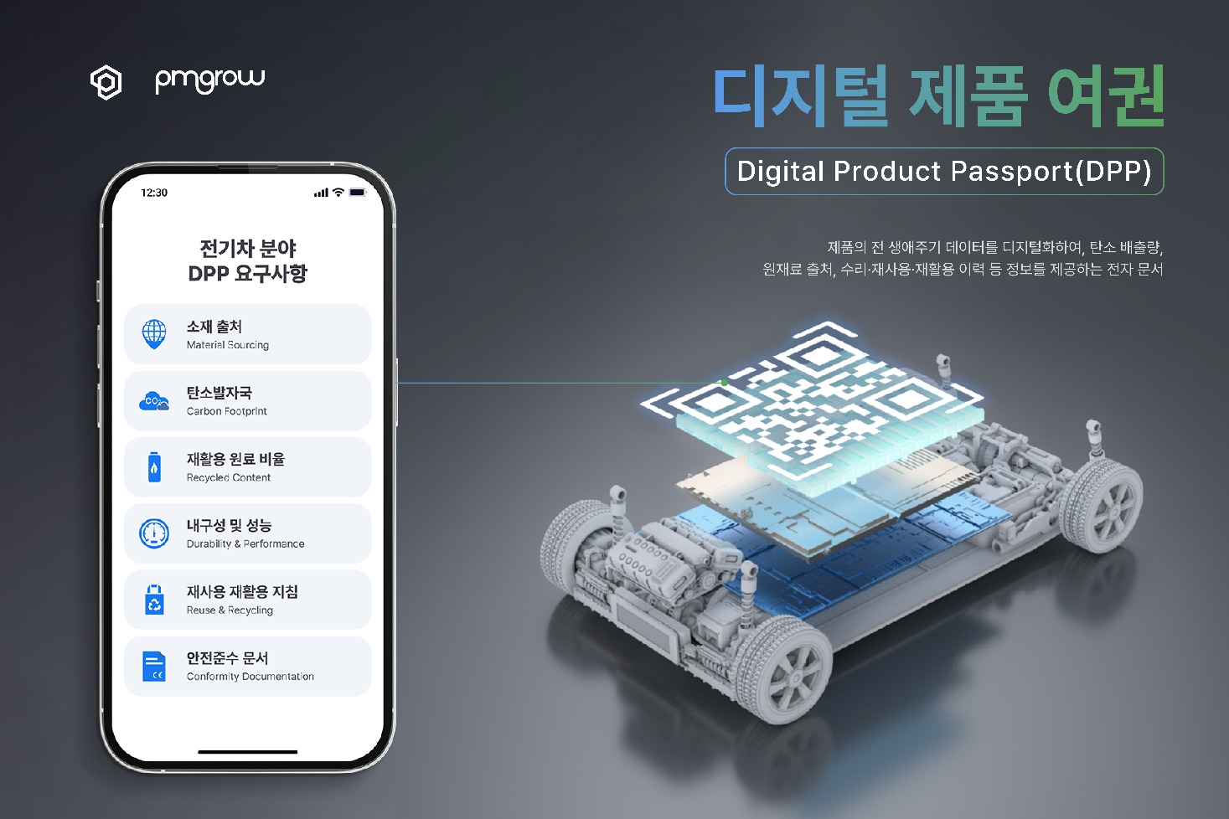

[그림2 : 디지털 배터리 여권의 구현화면 예시]
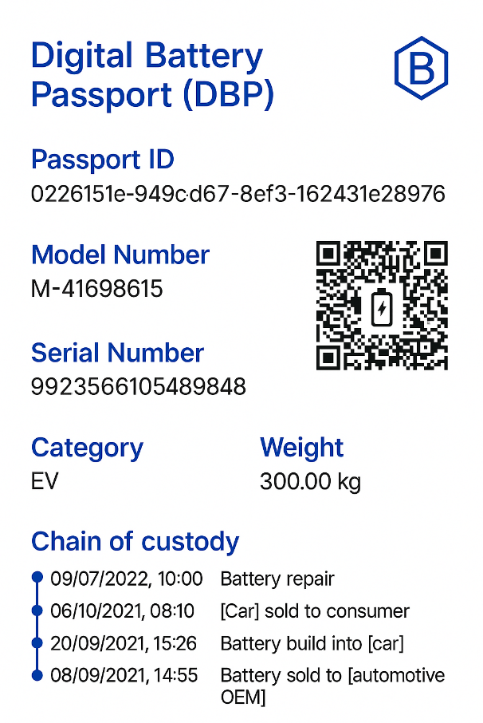

[그림3 : 새로운 수출장벽 대응을 위한 DPP도입의 필요성]
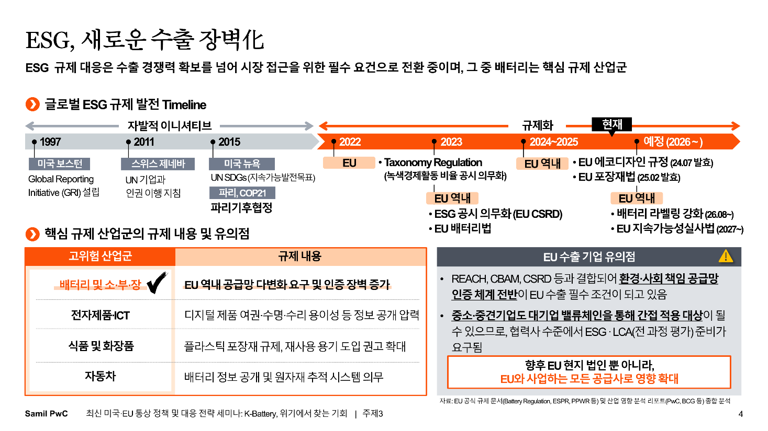
※출처 : 삼일회계법인, 2025년 최신 미국·EU 통상정책 및 대응 전략 세미나 자료

